EXIT Rubic Una

 |  |  |  | 
 | EXIT S   | E-7344086  Art. 574200  Med värmebatteri  E- 7344087  Art. 574201 | 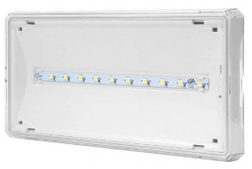 | Batteri: LiFePO4  Montage: Tak  Bestyckning: LED  Övrigt: IP65  Effekt:3W  Lumen: 410lm

 | Exit SR | E-7349025  Art. 574206  Med värmebatteri  E- 7349026  Art. 574207 | 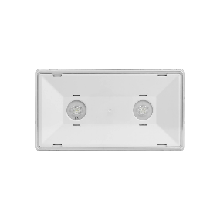 | Batteri: LiFePO4  Montage: Tak  Bestyckning: LED  Övrigt: IP65  Diod: Smalstrålande  Effekt:3W  Lumen: 410lm

 | EXIT M | E-7344088  Art. 574202  Med värmebatteri  E- 7344089  Art. 574203 |  | Batteri: LiFePO4  Montage: Tak  Bestyckning: LED  Övrigt: IP65  Effekt:3W  Lumen: 410lm

 | EXIT L | E-7344090  Art. 574204  Med värmebatteri  E- 7344091  Art. 574205 |  | Batteri: LiFePO4  Montage: Tak  Bestyckning: LED  Övrigt: IP65  Effekt:3W  Lumen: 410lm

Tillbehör EXIT S:
Bollskydd | E7344609 | Art. 109907
Takmontageplåt | E7344768 | Art. 109912
Vägg/Flaggmontageplåt | E7344773 | Art. 109915
Fjädrar för halvinfällt montage | E7344783 | Art. 109930

Tillbehör EXIT M:
Bollskydd | E7344616 | Art. 109908
Takmontageplåt | E7344769 | Art. 109913
Vägg/Flaggmontageplåt | E7344774 | Art. 109916
Fjädrar för halvinfällt montage | E7344784 | Art. 109926

Tillbehör EXIT L:
Bollskydd | E7344617 | Art. 109909
Takmontageplåt | E7344772 | Art. 109914
Vägg/Flaggmontageplåt | E7344777 | Art. 109917
Fjädrar för halvinfällt montage | E7344785 | Art. 109928

